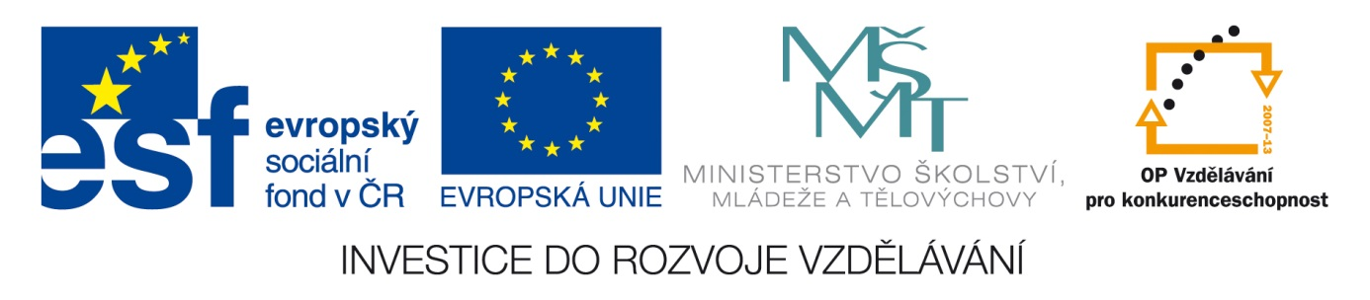
Šablona: Mat 2
Vzdělávací oblast: Matematika
Vzdělávací okruh: Číslo a početní operace
Ročník: 4.
Učivo: Sčítání a odčítání násobků 10
Vypracovala: Matějková Daniela
- Doplňte čísla.
___ + 30 = 70 ___ + 50 = 100 80 + ___ = 100
___ + 20 = 80 ___ + __ = 90 ___ + 30 = 80
40 + ___ = 90 ___ + 20 = 50 20 + ___= 70

- Doplňte + nebo - .
20 60 = 80 100 50 = 50
40 50 = 90 30 30 = 60
50 30 = 20 90 20 = 70
90 80 = 10 30 70 = 100
20 20 = 0 100 60 = 40

- Slovní úloha
David šel koupit potraviny.
Koupil  za 30 korun,  za 20 korun,  za 30 korun a  za 2O korun.
Kolik korun zaplatil David u pokladny ?

- Slovní úloha
Maruška a Adélka jely se školou na výlet. Maruška měla s sebou 50 korun a Adélka 40 korun.
Kolik korun měly dívky celkem?

Zdroj: Matematika pro čtvrtý ročník zvláštní školy
Google obrázky

